MATH-DIAGNOZ
RASM VA MATNLI WORD TEST SHABLONI
Foydalanish tartibi
- Har bir savol SAVOL: bilan boshlansin. A), B), C), D) va JAVOB: A/B/C/D qatorlari majburiy.
- Rasmni Word hujjatida SAVOL: qatoriga yoki undan keyingi alohida qatorga joylashtiring.
- Javob varianti rasmli bo‘lsa, A) / B) / C) / D) qatordagi harfdan keyin rasm qo‘ying.
- MAVZU: maydoni ixtiyoriy. Sinf, darslik va bobni importdan oldin platformada tanlang.
- Rasmlar uchun PNG/JPG formatlari ma’qul. 1 ta rasm 4 MB dan katta bo‘lmasin.
1-NAMUNA — savolning o‘zida rasm
SAVOL: Quyidagi rasmda qaysi geometrik shakl tasvirlangan?
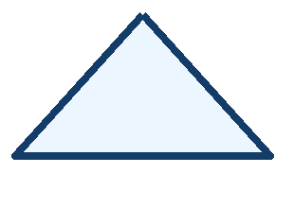
MAVZU: Geometrik shakllar
A) Kvadrat
B) Uchburchak
C) Doira
D) To‘g‘ri to‘rtburchak
JAVOB: B
2-NAMUNA — oddiy matnli savol
SAVOL: Tomoni 6 sm bo‘lgan kvadratning perimetrini toping.
MAVZU: Perimetr va yuza
A) 12 sm
B) 18 sm
C) 24 sm
D) 36 sm
JAVOB: C

3-NAMUNA — javob variantlarining o‘zida rasm
SAVOL: Quyidagi variantlardan qaysi birida kvadrat tasvirlangan?
MAVZU: Geometrik shakllar
A) 
B) 
C) 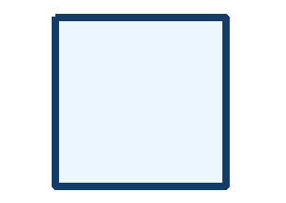
D)
JAVOB: C
ESLATMA: Bu namunadagi savollarni o‘zgartiring yoki nusxalab ko‘paytiring. Word faylni .docx shaklida saqlang.

